
SCCR/47/INF/3
الأصل: بالإنكليزية
التاريخ: 3 ديسمبر 2025

اللجنة الدائمة المعنية بحق المؤلف والحقوق المجاورة

الدورة السابعة والأربعون

جنيف، من 1 إلى 5 ديسمبر 2025

جلسة إعلامية عن حق المؤلف والذكاء الاصطناعي التوليدي – ملفات المتحدثين
من إعداد الأمانة

الجلسة 1: الظهور والشفافية

السيد دانيال جيرفيه، كرسي ميلتون ر. أندروود في القانون، جامعة فاندربيلت، ناشفيل


دانيال جيرفيه، دكتوراه، هو أستاذ كرسي ميلتون ر. أندروود في القانون في كلية الحقوق بجامعة فاندربيلت، حيث يشغل منصب مدير برنامج فاندربيلت للملكية الفكرية. كما تم تعيينه أستاذًا مشاركًا أول بدوام جزئي في جامعة فريجي أمستردام. في عام 2022، شغل منصب كرسي فولبرايت المتميز في جامعة كارلتون في أوتاوا. وهو رئيس سابق للرابطة الدولية لتعزيز التدريس والبحث في مجال الملكية الفكرية (ATRIP). قبل انضمامه إلى فاندربيلت، كان عميدًا بالنيابة لكلية الحقوق (قسم القانون العام) بجامعة أوتاوا. كان أستاذًا زائرًا في العديد من الجامعات الكبرى في أوروبا وآسيا. وهو مؤلف كتاب على رأس قائمة الكتب القانونية عن اتفاق تريبس لمنظمة التجارة العالمية (Sweet & Maxwell، الطبعة الخامسة 2023)، و"ثلاثية قانونية خيالية" بعنوان Coexistence Trilogy. نُشر المجلد الأول Forever في عام 2023. كما نشر كتبًا صادرة عن دار نشر جامعة كامبريدج ودار نشر جامعة أكسفورد، من بين دور نشر أخرى. نُشرت أبحاثه في العديد من المجلات القانونية على رأس العالم، ومنشورات أخرى، بما في ذلك مجلة Science.

السيدة آنا فوبالا، مستشارة وزارية أولى، وزارة التعليم والثقافة، هلسنكي
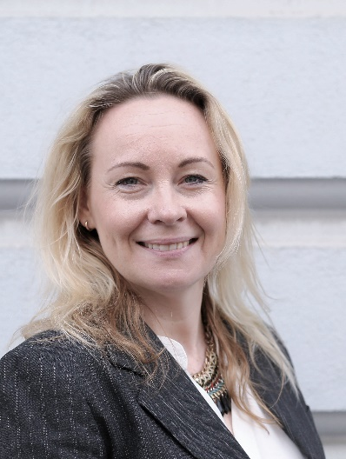
آنا فوبالا هي مستشارة وزارية أولى ونائبة رئيس وحدة في قسم السياسة الفنية والثقافية بوزارة التعليم والثقافة في فنلندا. حصلت السيدة فوبالا على درجة الماجستير في القانون من جامعة هلسنكي وتدربت على منصب قاضية في عام 2000.
لديها ما يقرب من 25 عامًا من الخبرة في تطوير وتعديل التشريعات الوطنية والأوروبية والدولية المتعلقة بالملكية الفكرية، ولا سيما قانون حق المؤلف وقانون الاتحاد الأوروبي للذكاء الاصطناعي وتشريعات البيانات الضخمة. وهي تعمل على تعزيز تحديث البنية التحتية لحقوق النشر على مستوى الاتحاد الأوروبي وعلى رأس حالات استخدام الذكاء الاصطناعي وحقوق المؤلف في فريق عمل البنية التحتية لحقوق النشر (CITF).

السيدة يونيون دياو، نائبة رئيس القسم القانوني، فرع تينسنت بكين، بكين

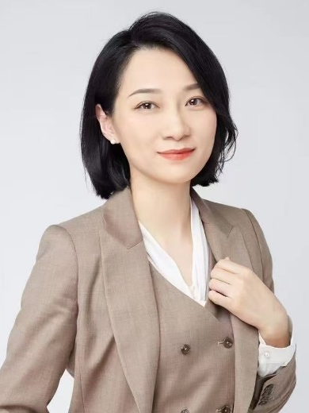
دياو يونيون، نائبة رئيس القسم القانوني في مجموعة Tencent، حاصلة على درجة الدكتوراه في القانون وتشغل منصب نائبة رئيس جمعية حقوق المؤلف الصينية، ونائبة المدير العام لجمعية أبحاث قانون الإنترنت والمعلومات التابعة لجمعية القانون الصينية، والمشرفة العملية لطلاب ماجستير القانون في كلية الحقوق بجامعة بكين. وهي أيضًا مشرفة مساعدة في كلية الماجستير في القانون بجامعة الصين للعلوم السياسية والقانون، وباحثة في مركز أبحاث الابتكار والمنافسة في مجال الملكية الفكرية بجامعة الصين للعلوم السياسية والقانون، وباحثة في معهد استراتيجية الملكية الفكرية في تشونغقوانكون. بالإضافة إلى ذلك، تترأس اللجنة المهنية لمنصة الإنترنت التابعة لجمعية بكين لبحوث الحماية القضائية للملكية الفكرية، وتشغل منصب نائب مدير اللجنة المهنية لقانون الأداء والوساطة التابعة لجمعية بكين لقانون السينما والتلفزيون والترفيه. وهي محكمة في محكمة هاينان الدولية للتحكيم. بفضل خبرتها المهنية التي تمتد على ما يقرب من عقدين في مجال ممارسة قانون الملكية الفكرية، عملت سابقًا في أقسام الملكية الفكرية في محكمة هايديان المحلية ومحكمة الملكية الفكرية في محكمة بكين الأولى المتوسطة. وقد نشرت العديد من المقالات الأكاديمية في مجلات مثل مجلة العلوم القانونية، ومجلة النشر الصينية، والملكية الفكرية.

السيدة جويل غرين، مؤلفة ورئيسة تنفيذية، مركز تسويق الكتب الكاريبي، توباغو


جويل ر. غرين هي صحفية وكاتبة ومحترفة في مجال الاتصالات الاستراتيجية ومدافعة عن المساواة بين الجنسين ومتخصصة معتمدة في التسويق الرقمي، ولديها أكثر من عقد من الخبرة في القيادة في مجالات المشاركة المدنية والإعلام والنشر والسياسة العامة. حاصلة على بكالوريوس العلوم في علم النفس مع إدارة الأعمال، ومتخصصة في التسويق الرقمي ومحترفة معتمدة في مجال التعاون، تجلب جويل إلى عملها مزيجًا نادرًا من الرؤية القائمة على البيانات والرؤية المتمحورة حول المجتمع.
بصفتها رئيسة فرع ترينيداد وتوباغو لمنظمة النساء الكاريبيات في القيادة (CIWiL)، أطلقت جويل واستضافت برنامج "لقاء المرشحين: أهمية الناخبات" في الفترة التي سبقت الانتخابات العامة في ترينيداد وتوباغو لعام 2025، وهو منصة قوية عززت وعي الناخبين قبل الانتخابات الوطنية وأثرت على الخطاب السياسي حول الدور القيادي للمرأة. مثلت جويل النساء في السياسة مرتين في الجلسة العامة النموذجية لليوم العالمي للمرأة في مجلس توباغو (2024، 2025)، حيث ساهمت في المناقشات التشريعية المستقبلية. وهي معروفة في جميع أنحاء توباغو وخارجها بدفاعها عن الحوكمة التشاركية الشاملة والتزامها ببناء مساحات تشجع النساء والشباب على تولي أدوار قيادية.
بصفتها رئيسة نقابة كتاب ترينيداد وتوباغو، تقود جويل مبادرات مثل سلسلة ورش العمل الكتابية القادمة "الحفاظ على التقاليد الأدبية حية" خلال مهرجان توباغو للتراث، والتي تمكّن المبدعين في ظل الاقتصاد البرتقالي ما بعد كوفيد، والانتعاش الاقتصادي الأوسع نطاقًا الذي يعزز ريادة الأعمال الأدبية والثقافية كعنصر وطني وإقليمي أساسي.
بصفتها الرئيسة التنفيذية لمركز تسويق الكتب الكاريبي نقل التكنولوجيا، أطلقت جويل مبادرات مثل "ركن نادي الكتاب TT" (برنامج مقابلات تلفزيونية للمبدعين الأدبيين) وورشة عمل "تسويق الكتب للمؤلفين رواد الأعمال" التي تثقف وتمكّن المبدعين الأدبيين وأعضاء صناعة النشر والكتاب. تستمر دعوة جويل وقيادتها في إحداث تأثير دائم في التعليم السياسي واستراتيجية وسائل الإعلام الرقمية والفنون الأدبية وتمكين المرأة في جميع أنحاء منطقة البحر الكاريبي.

السيدة زينيا مانينغ، مديرة السياسة الموسيقية العالمية، سبوتيفاي، واشنطن


تشغل زينيا مانينغ منصب مديرة السياسة الموسيقية العالمية في Spotify، وهي مسؤولة عن تحديد موقف الشركة بشأن المقترحات التشريعية والسياسية المتعلقة بحق المؤلف والذكاء الاصطناعي والثقافة وتنظيم وسائل الإعلام في 184 سوقًا تتوفر فيها الخدمة حاليًا. ومن مقرها في واشنطن العاصمة، تمثل زينيا أيضًا Spotify في مجلس إدارة DIMA، جمعية الوسائط الرقمية.
قبل انضمامها إلى Spotify، عملت زينيا في مختلف شؤون الملكية الفكرية والتجارة الدولية لصناعة الموسيقى المسجلة (IFPI) ومالكي العلامات التجارية (INTA)، وكمحامية في Covington LLP. وهي حاصلة على شهادات في القانون من جامعتي أكسفورد وهارفارد، وتعمل باللغات الإنجليزية والإسبانية والبولندية والفرنسية.

السيد جيف تايلور، نائب الرئيس التنفيذي للذكاء الاصطناعي، سوني ميوزيك إنترتينمنت، لندن


في يونيو 2023، تم تعيين جيف تايلور نائباً للرئيس التنفيذي للذكاء الاصطناعي في Sony Music Entertainment، حيث يتولى مسؤولية مواءمة ومساعدة تنسيق عمل كل جزء من الأعمال التجارية العالمية التي تتعلق بالذكاء الاصطناعي.
يتمتع تايلور بخبرة تمتد لعقود في مجال صناعة الموسيقى. من عام 2007 إلى عام 2022، شغل منصب الرئيس التنفيذي لـ BPI، الهيئة التجارية البريطانية للموسيقى المسجلة، حيث دافع عن القيمة الاستراتيجية لصناعة الموسيقى، وسلط الضوء على أهمية الموسيقى المسجلة في توفير فرص العمل والاستثمار والحفاظ على القدرة التنافسية العالمية للمملكة المتحدة، كما كان على رأس الحرب ضد قرصنة الموسيقى والاحتيال. خلال فترة
فترة عمله، قام أيضًا بتوسيع نطاق وحجم وتأثير جوائز BRIT. قبل انضمامه إلى BPI، شغل تايلور منصب المستشار القانوني العام والنائب التنفيذي للرئيس في الهيئة التجارية العالمية للموسيقى المسجلة، IFPI، من 2005 إلى 2007.

السيد آدم بريغز، فنان، فيكتوريا

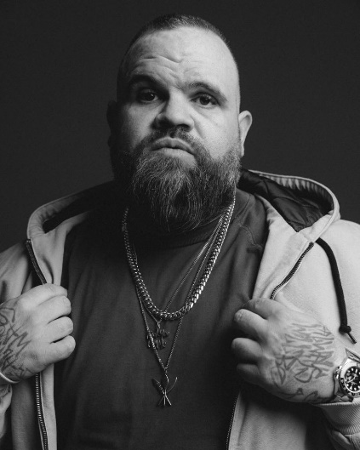
بريغز هو رجل يورتا يورتا فخور وأحد أكثر الشخصيات الإبداعية ديناميكية في أستراليا - مغني راب وكاتب أغاني وفنان هيب هوب وكاتب ومقدم برامج ومؤلف وممثل.
اكتسب شهرة لأول مرة كمغني راب منفرد قبل أن يشارك في تأسيس ثنائي الهيب هوب الشهير A.B. Original في عام 2016. على المسرح، دعم بريغز أيقونات دولية مثل 50 Cent و Ice Cube و Ice-T و KRS-One، وتعاون مع أساطير أسترالية بما في ذلك Hilltop Hoods و Midnight Oil و Paul Kelly و Henry Rollins. حظي ألبوم A.B. Original الأول Reclaim Australia بإشادة واسعة من النقاد، وفاز بجائزة ARIA Awards لعام 2017 لأفضل إصدار مستقل وأفضل ألبوم حضري، بالإضافة إلى جائزة Triple J's J Award لألبوم العام. في عام 2018،
حصل الثنائي على لقب APRA Songwriters of the Year. بعد توقف دام أربع سنوات، عادوا في عام 2022 بأغنية قوية بعنوان "King Billy Cokebottle"، وقاموا بجولة وطنية مع Hilltop Hoods.

حقق بريغز أيضًا نجاحًا كبيرًا في مجال آخر غير الموسيقى. كان كاتبًا في المسلسل الكرتوني Disenchantment على Netflix (من مبدعي The Simpsons و Futurama) وكتب وشارك في جميع المواسم الثلاثة من المسلسل الكوميدي الناجح Black Comedy. ومن بين أعماله التمثيلية أدوار في Cleverman و The Other Guy و Get Krack!n، وظهور متكرر في The Weekly و The Yearly مع تشارلي بيكرينغ. ومؤخراً، قام بأداء صوت آدم في الموسم السابع من مسلسل Big Mouth على Netflix، ولعب دور أليكس برمودا في Boy Swallows Universe، ولعب دور Chief في الفيلم المقتبس من How To Make Gravy.

بريغز، المدافع الشغوف عن تمثيل السكان الأصليين، هو مؤسس ورئيس مؤسسة Adam Briggs Foundation — وهي مؤسسة خيرية يقودها السكان الأصليون وتكرس جهودها لتنمية مهارات السكان الأصليين الأستراليين وزيادة ظهورهم في الصناعات الإبداعية.
في عام 2020، أصدر بريغز كتابه الأول للأطفال بعنوان Our Home, Our Heartbeat، وهو احتفاء بالثقافة والهوية والمرونة. وفي وقت سابق، في عام 2017، حصل على لقب GQ Agenda Setter of the Year، تقديراً لتأثيره على الثقافة والمجتمع.

الجلسة 2: الترخيص والمكافآت

السيدة بيرجيتا ساندر هجورتسو، المستشارة القانونية الرئيسية، الشؤون القانونية وحق المؤلف، وزارة الثقافة الدنماركية، كوبنهاغن

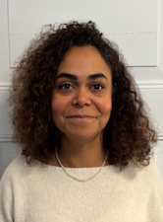
تشغل السيدة بيرجيتا ساندر هجورتسو منصب المستشارة القانونية الأولى في وزارة الثقافة الدنماركية. وفي هذا المنصب، تشرف على ضمان جودة التشريعات لضمان توافقها مع المعايير القانونية الوطنية ومعايير الاتحاد الأوروبي في جميع أنحاء الوزارة. وهي مسؤولة عن تنسيق سياسات الوزارة بشأن حق المؤلف والملكية الفكرية في الويبو. وهي حاصلة على بكالوريوس وماجستير في القانون من جامعة كوبنهاغن.
شغلت سابقاً عدة مناصب استشارية عليا في وزارة الصناعة والأعمال والشؤون المالية في مجالات الشؤون الأوروبية والدولية. قامت بتنسيق مواقف الدنمارك السياسية في السوق الأوروبية الموحدة والاقتصاد الرقمي والملكية الفكرية والشؤون البحرية والتجارة
كما ساهمت في الأعمال المتعددة الأطراف المتعلقة بالملكية الصناعية والاستدامة والسلوك المسؤول في مجال الأعمال. تتمتع السيدة ساندر هجورتسو بخبرة واسعة في التفاوض في إطار الاتحاد الأوروبي ومنظمة التعاون والتنمية الاقتصادية والأمم المتحدة والمنظمة البحرية الدولية والويبو. قادت عدة رئاسات للاتحاد الأوروبي (2012-2013) في مجال ائتمانات التصدير، وحققت نتائج سياسية متسقة ومؤثرة.

السيد كاوي أوليفيرا فانها، مدير تنظيم حق المؤلف، أمانة حق المؤلف والملكية الفكرية، وزارة الثقافة، برازيليا

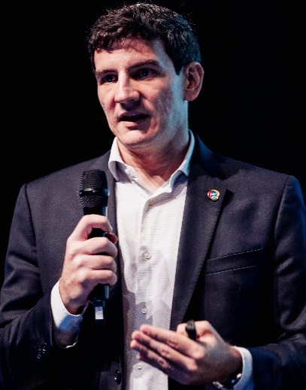
كاوي أوليفيرا فانها هو مدير تنظيم حق المؤلف في وزارة الثقافة. شغل منصب مندوب الملكية الفكرية في بعثة البرازيل لدى منظمة التجارة العالمية في جنيف، وكان سابقاً نائب رئيس قسم الملكية الفكرية في وزارة الخارجية. بدأ حياته الدبلوماسية في عام 2009.

السيدة كارمن بايز، وكيلة وزارة الثقافة، وزارة الثقافة الإسبانية، مدريد


كارمن بايز (مدريد، 1983) حاصلة على شهادة في القانون وإدارة الأعمال (برنامج E3) من الجامعة البابوية في كوميلاس (ICADE) وهي عضو في هيئة كبار المسؤولين المدنيين في الدولة منذ عام 2012. بدأت حياتها المهنية في القطاع العام في وزارة التعليم والثقافة والرياضة، حيث شغلت منصب نائبة مساعد مدير الملكية الفكرية وعضو استشاري في مجال كيانات إدارة حقوق الملكية الفكرية. في عام 2016، تولت منصب نائبة مساعد مدير العلاقات الدولية والهجرة في وزارة الداخلية، ثم أصبحت رئيسة وحدة الدعم في المديرية العامة للعلاقات الدولية
في نفس الوزارة. في عام 2019، عادت إلى وزارة الثقافة والرياضة، حيث شغلت منصب نائبة المدير العام للتعاون الدولي وترويج الثقافة ونائبة المدير العام لترويج الصناعات الثقافية. منذ أكتوبر 2022، شغلت منصب الأمين العام لمؤسسة EOI التابعة لوزارة الصناعة والتجارة والسياحة حتى تعيينها مديرة عامة للصناعات الثقافية والملكية الفكرية والتعاون في 18 أبريل 2023.
قامت بتدريس العديد من الدورات وإلقاء محاضرات حول الملكية الفكرية والعلاقات الدولية والقانون الإداري في مؤسسات مختلفة، بما في ذلك المعهد الوطني للإدارة العامة. حصلت على وسام الصليب الأبيض من وسام الاستحقاق الشرطي في عام 2018. في 27 فبراير 2024، تم تعيينها وكيلة وزارة الثقافة.

السيدة دو يونغ كيم، مديرة قسم التجارة الثقافية والتعاون، وزارة الثقافة والسياحة، سيجونغ، سيول

السيدة دو يونغ كيم هي مديرة قسم التجارة والتعاون الثقافي، مكتب حق المؤلف بوزارة الثقافة والرياضة والسياحة (MCST). وفي هذا المنصب، تشرف على الشؤون الدولية للوزارة المتعلقة بحق المؤلف وتنسقها، فضلاً عن القضايا التجارية العابرة للحدود التي تقع تحت سلطة الوزارة.
انضمت السيدة كيم إلى الخدمة المدنية في عام 2000 كمسؤولة تدقيق وتفتيش في مجلس التدقيق والتفتيش (BAI). في عام 2006، انضمت إلى وزارة الثقافة والرياضة والسياحة كمديرة مساعدة لقسم التكنولوجيا الثقافية وتنمية الموارد البشرية، وقضت ما يقرب من عقدين في مناصب حكومية في مجال الثقافة
والفنون والإعلام والسياسة السياحية، بما في ذلك منصب مديرة قسم صناعة النشر ومديرة قسم السياسة الحضرية والمتروبولية. قبل تعيينها في منصبها الحالي في يناير 2025، شغلت السيدة كيم منصب مديرة السياسة الفنية لمدة عامين. حصلت على جائزة رئيس الوزراء للخدمة المدنية المتميزة لعام 2015.
حصلت السيدة كيم على درجة البكالوريوس في العلوم السياسية من جامعة كوريا في سيول، كوريا، وحصلت على درجة الماجستير في إدارة السياحة من جامعة جيلف، كندا. لغتها الأم هي الكورية، وتجيد اللغة الإنجليزية.

السيد دان نيلي، الرئيس التنفيذي لشركة Vermillio، شيكاغو


دان نيلي هو المؤسس المشارك والرئيس التنفيذي لشركة Vermillio، وهي منصة ترخيص وحماية الذكاء الاصطناعي التي تهدف إلى تمكين البشرية من الازدهار في عصر الذكاء الاصطناعي التوليدي، وهي واحدة من أكثر 100 شركة تأثيرًا لعام 2025 وفقًا لمجلة تايم. يوفر TraceID من Vermillio حماية وتحكمًا متطورين، مما يتيح للاستوديوهات وشركات التسجيل والمبدعين الاستفادة من مزايا الذكاء الاصطناعي التوليدي في بيئة آمنة ومأمونة مع تحديد مكان استخدام بياناتهم القيمة. في عام 2024، أعلن دان و Vermillio عن شراكة هي الأولى من نوعها مع وكالة المواهب WME لحماية العملاء من سرقة الملكية الفكرية ومنحهم الفرصة لتحويل صورهم وشبههم إلى أموال من خلال ترخيص بياناتهم بشكل آمن. كما تم مؤخرًا
أحد أكثر 100 شخصية تأثيرًا في مجال الذكاء الاصطناعي من قبل مجلة TIME وأحد القادة المائة الذين يشكلون مستقبل الذكاء الاصطناعي من قبل مجلة Observer.

دان هو رائد أعمال ومستثمر متسلسل، وقد أمضى العقدين الماضيين في بناء منصات برمجيات الذكاء الاصطناعي. وقد أسس سابقًا شركة Networked Insights، وهي شركة برمجيات تعلم آلي مدعومة من Goldman Sachs، وشغل منصب الرئيس التنفيذي لها. أمضى دان معظم العقدين الماضيين في بناء شركات تستخدم التكنولوجيا لتغيير الوضع الراهن. بالإضافة إلى ذلك، دان عضو في عدد من مجالس إدارة شركات التكنولوجيا وعضو في مجلس إدارة منظمة After School Matters غير الربحية. يعيش دان وعائلته في شيكاغو.

السيدة إيزابيلا سبليندور، رئيسة الشؤون القانونية والدولية، الاتحاد الإيطالي لناشري الصحف، روما

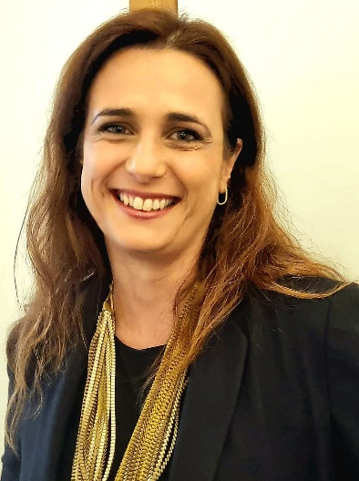
إيزابيلا سبليندور محامية متخصصة في قانون المعلومات والتكنولوجيا، وهي المستشارة القانونية لإدارة الاتحاد الإيطالي لناشري الصحف وشركات النشر الصحفي الإيطالية. وهي تنسق سياسات النشر على المستويين الوطني والدولي، وتمثل الناشرين الإيطاليين أمام المؤسسات الأوروبية والجمعيات الدولية. كما تدير أنشطة Repertorio Promopress، لجمع حقوق المؤلف في المراجعات الصحفية ولاتخاذ إجراءات ضد انتهاك حقوق المؤلف على الإنترنت وظاهرة القرصنة الرقمية. ومن خلال متابعة الاتجاهات الوطنية والأوروبية في تنظيم أنشطة ما يسمى Over The Top، قامت بإدارة العلاقات بينها
وشركات FIEG من خلال توقيع اتفاقيات تعاون - الأولى من نوعها - تهدف إلى تعزيز نهج مبتكر للصحافة الإيطالية في العصر الرقمي.
في عام 2011، تم اختيارها كممثلة إيطاليا في برنامج Eisenhower Fellowships Multi Nation Program: وهو برنامج حصري مدته سبعة أسابيع للتطوير المهني والقيادة، تموله منظمة Eisenhower Fellowships (EF)، وهي منظمة غير ربحية وغير حزبية مقرها في فيلادلفيا.

السيد روبرت باروخ، نائب الرئيس الأول للشؤون العامة، يونيفرسال ميوزيك جروب، أمستردام


روبرت باروخ هو نائب الرئيس الأول للشؤون العامة - أوروبا والعلاقات المتعددة الأطراف في يونيفرسال ميوزيك جروب. على رأسه علاقات UMG الحكومية في جميع أنحاء أوروبا، بما في ذلك الاتحاد الأوروبي، ويشرف على مشاركة الشركة مع المنظمات العالمية الكبرى مثل الأمم المتحدة و G7/G20 و WEF و UNESCO و الويبو. وهو يوجه استراتيجية UMG في مجال السياسات المتعلقة بالمنافسة وحق المؤلف والذكاء الاصطناعي والتنوع الثقافي ودور الاقتصاد الإبداعي في التنمية المستدامة، ويمثل الشركة على أعلى المستويات السياسية في بروكسل وعواصم أوروبا وعلى الصعيد الدولي في مؤسسات الأمم المتحدة والمنتديات المتعددة الأطراف العالمية. قبل انضمامه إلى UMG، شغل روبرت مناصب عليا في الشؤون العامة في Buma/Stemra
والرابطة الوطنية لشركات التأمين، كما شغل سابقًا منصب نائب عمدة حي فيجنورد في روتردام. وهو حاصل على شهادات في العلوم السياسية، كما درس الإدارة العامة والدراسات الدينية. ويقيم في لاهاي. في أوقات فراغه، يسافر في أنحاء أوروبا على دراجته BMW R1200 GSA LQ.

[نهاية الوثيقة]

